**Железо – именно этот микроэлемент обеспечивает то, что отличает живое от неживого. Благодаря железу организм дышит. Организм взрослого человека содержит около 5 г железа и его большая часть содержится в гемоглобине. Передавая клетке кислород, гемоглобин забирает у клетки углекислый газ, тем самым осуществляя функцию клеточного дыхания. Кроме того, железо выводит из организма продукты жизнедеятельности лейкоцитов и участвует в синтезе около 80 различных ферментов. Уровень железа критичен для организма как в случае его дефицита, так и в случае его избыточности.**

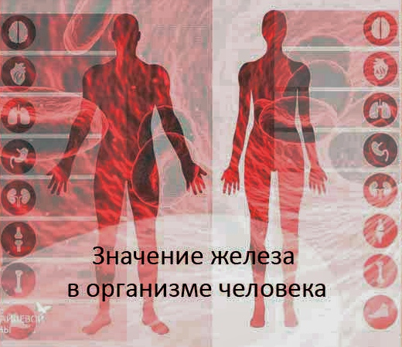Основные функции железа в организме человека следующие:

* **Железо входит в состав гемоглобина и передает клетке кислород, забирая из клетки углекислый газ.**
* **Железо участвует в процессах синтеза аденозинтрифосфата (АТФ), универсального источника энергии и регулятором для всех биохимических процессов, которые протекают в живых организмах.**
* **Железо участвует в процессах кроветворения.**
* **Железо, создавая АТФ, а по сути энергетическую батарейку, является кофактором создания большого количества ферментов, необходимых для самых разных функций человеческого организма**
* **АТФ, созданная при помощи железа, является медиатором в синапсах работы мозга, напрямую влияя на здоровье центральной нервной системы, когнитивные способности, двигательные навыки, координацию движений и чувство равновесия.**
* **Железо участвует в выработке миоглобулина, белка, который создает запасы кислорода в мышцах.**

Достаточное количество железа важно в любом возрасте, но особенно важно избегать дефицита железа в период беременности, так как железо оказывает большое влияние на развитие мозга и нервной системы плода. В период менопаузы при беременности рекомендуется почти двойная суточная норма. Стоит учитывать что девушкам и женщинам в принципе требуется полуторная норма в связи с ежемесячной повышенной потерей железа. И нужно помнить, что организм усваивает от 10% до 25% железа, содержащегося в пище. Для улучшения усвоения рекомендуется употреблять больше витамина С, который помогает организму усваивать железо. Дефицит железа является одним из наиболее распространенных дефицитов витаминов и минералов в мире.

**С другой стороны, избыток железа в результате тяжелых физических нагрузок, болезни, приема лекарственных средств, нарушения обмена, отравления может вызывать тяжелые последствия, поэтому норму потребления железа определяет врач индивидуально.**

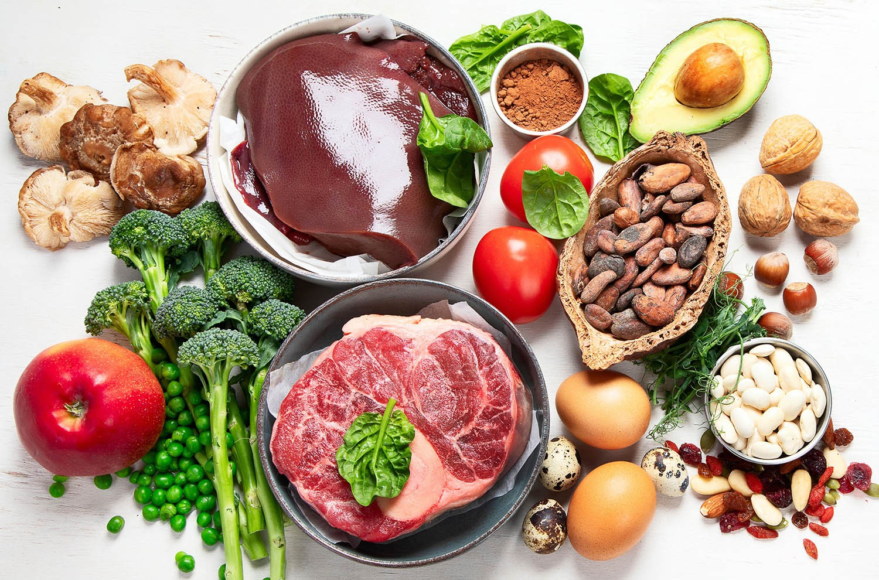**Источником железа вступают многие продукты, но варка или запекание при умеренных температурах являются предпочтительными в связи с процессами окисления при высоких температурах. Железо из пищи животного происхождения усваивается лучше, чем из растительной пищи. Кроме того, усвоению железа могут мешать фитаты и танины, которые содержатся к чае, кофе, орехах, бобовых, пшенице и рисе. В целом же основными источниками железа являются мясо рыба, зеленые овощи и фрукты.**

**Разумное дополнительное количество железа, особенно в сочетании с другими минералами принесет пользу как клеткам организма, так и здоровью в целом.**

**АО АЙТЕРНУМ**